**CLASE PARTICIPATIVA POR GRUPOS SOBRE HIBRIDACIÓN**

**NOTA: SI ALGUIEN TIENE PROBLEMAS AVISAR CON TIEMPO. CELULAR 314 88 66 67 9** [**hegiraldo2@gmail.com**](mailto:hegiraldo2@gmail.com) **skipe: hegiraldo2**

**MIRAR LO ÚLTIMO (VA CON PREMIO PARA EL QUE SE LE MIDA)**

Estimados alumnos estas son algunas consideraciones a tener en cuenta para la clase del próximo sábado sobre hibridación.

Esta clase la debemos preparar muy bien e ir con la **teoría muy bien repasada** y los **modelos físicos pedidos ya listos, no dibujos**. Cada grupo debe apersonarse de lo necesario.

Acuérdense que ya tuvimos una primera aproximación a la hibridación en una clase previa y básicamente iremos el sábado a resolver dudas en **cada grupo**, interactuar entres **todos** los integrantes y exponer ante sus propios compañeros y con el profesor en **cada grupo** . Es vital que todos y cada uno de los integrantes de los respectivos grupos participen, aporten, discutan y entiendan perfectamente el tema, los conceptos y los modelos de la hibridación. Obviamente tendrán mi acompañamiento en todo el proceso.

De ahí pasaremos a una socialización y explicación general muy bien de los conceptos y modelos. Luego Uds. mismos deben hacer preguntas y evaluar a los otros integrantes de los otros grupos y el grupo que responda mejor **tendrá un premio sorpresa**. También el grupo que mejor desempeño tenga recibirá algo especial. Esto lo definirá la profesora Adriana quien está llevando la investigación respectiva.

De todas maneras modifiqué un poco la presentación y la dividí.

Grupos formados Los primeros 8 grupos los conformaron los mismos estudiantes

G1: Sara Paola Valencia, Eliana M. Rojas, Luz E. Vanegas, Fabian Mejía

SERÍA EL CASO DEL ETILENO C2H4 doble enlace (sigma y pi)

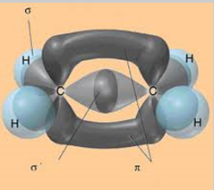 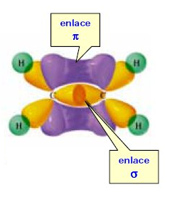

G2: Daniela Alzate, Didier Giraldo, Iván Fernando Carmona, Vanessa Román, Jeisson Gonzales

HIBRIDACIÉN SP ACETILENO enlace triple: 2 pi y un sigma entre 2 átomos de C.

[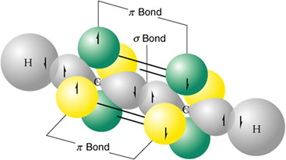](http://www.google.com.co/url?sa=i&rct=j&q=&esrc=s&frm=1&source=images&cd=&cad=rja&docid=SREn8N3ijPI-8M&tbnid=hc2NGCT-nQywJM:&ved=0CAUQjRw&url=http://www.ec.all.biz/acetileno-bgg1005455&ei=L_JRUq7qJIPw8QTSn4GoAQ&bvm=bv.53537100,d.eWU&psig=AFQjCNHmIr6JadPhC-C-RUPUUYuHvlxuFg&ust=1381188496318640)

G3: Julián Mendoza, Kevin A. Osorio, Jeison Mosquera, Jhon Tavares, Cristian Rodriguez

MISMO QUE ANTERIOR PERO YA LOS ORBITALES SUPERPUESTOS

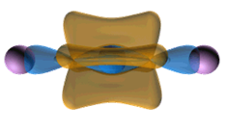

G4: Andrea Viana, Jamez Caro, Hernán Londoño

UN MODELO A HACER: La primera imagen. Los orbitales SP3 HIBRIDIZADOS con los H. Ojo: los ángulos van en un tetraedro regular (una pirámide de 4 lados triangulares equiláteros)

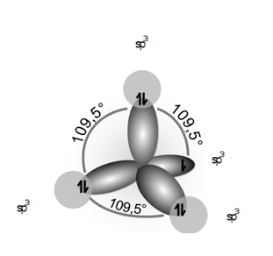 [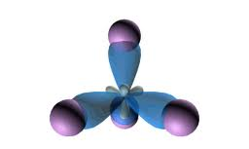](http://www.google.com.mx/url?sa=i&rct=j&q=&esrc=s&frm=1&source=images&cd=&cad=rja&docid=L_-lV5LGrT-0UM&tbnid=q39GHJpuBhNwHM:&ved=0CAUQjRw&url=http://rabfis15.uco.es/weiqo/tutorial_weiqo/Hoja9a1P1.html&ei=_uMtUvzsFoXU8wTurYGoCA&bvm=bv.51773540,d.eWU&psig=AFQjCNHqRkaTCkk6Hed9bPVHsOP2lPz6EQ&ust=1378825388933347) [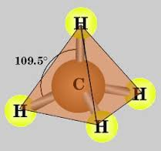](http://www.google.com.mx/url?sa=i&rct=j&q=&esrc=s&frm=1&source=images&cd=&cad=rja&docid=5cTRZM8KYoKYKM&tbnid=pfF-I0Sna0P1NM:&ved=0CAUQjRw&url=http://www.sabelotodo.org/quimica/molecula.html&ei=deMtUqPrIJLa8AScpYG4BQ&bvm=bv.51773540,d.eWU&psig=AFQjCNHqRkaTCkk6Hed9bPVHsOP2lPz6EQ&ust=1378825388933347)

C

[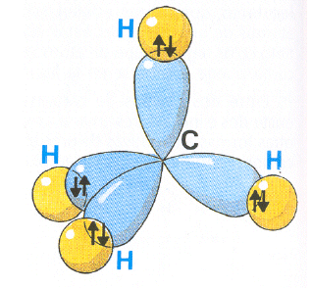](http://www.google.com.co/url?sa=i&rct=j&q=&esrc=s&frm=1&source=images&cd=&cad=rja&docid=L_-lV5LGrT-0UM&tbnid=Ai024DHx2nveRM:&ved=0CAUQjRw&url=http://www.gobiernodecanarias.org/educacion/3/usrn/lentiscal/1-cdquimica-tic/applets/organica-1/1.atomosdecyenlacesq/teoriaenlaces.htm&ei=A-RRUrOpIIK28wS57YCQCQ&bvm=bv.53537100,d.eWU&psig=AFQjCNF2B2LdHsQvJB2OX8tv3k9L-Wi53A&ust=1381184718139053)

G5: Cristian Martinez, Juan D. Cárdenas, Heiller D. Posada

MODELO A HACER: la molécula del etano C2H6. Todos son enlaces sigma donde se comparten 2e-

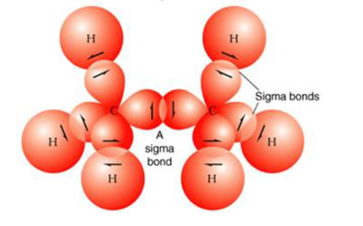 [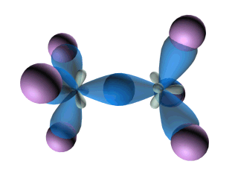](http://www.google.com.co/url?sa=i&rct=j&q=&esrc=s&frm=1&source=images&cd=&cad=rja&docid=L_-lV5LGrT-0UM&tbnid=Ai024DHx2nveRM:&ved=0CAUQjRw&url=http://rabfis15.uco.es/weiqo/tutorial_weiqo/Hoja9a1P1.html&ei=neNRUoPpLou89QS3soGICw&bvm=bv.53537100,d.eWU&psig=AFQjCNF2B2LdHsQvJB2OX8tv3k9L-Wi53A&ust=1381184718139053)

G6: Jorge Morales, Jessica J. Lóez, Daniela Morales.

MODELO A HACER: los orbitales 2S, 2Px,2Py,2Pz pero juntos

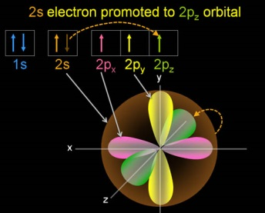

G7: Albert Galeano, Juan E. Gallego, Diana Mendez, Rafael Carmona

MODELO HIBRIDACIÓN SP2 con orbitales Pz

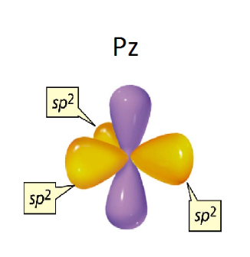 

G8: Yurani Gonzales, Lina Vinasco, Jaime Angel, Carlos…..Ochoa V. Jorge, MODELO A HACER: ENLACE DOBLE DE DOS CARBONOS UNIDOS CON ORBITALES SIGMA (VERDE CENTRAL) Y PI AMARILLO, Y POSIBILIDAD DE FORMAR OTROS 4 ENLACES SIGMA CON 4 HIDRÓGENOS (4 VERDES). SERÍA EL CASO DEL ETILENO C2H4

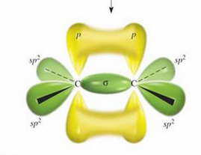

Como no vinieron el sábado me toco conformarlos en grupos

G9: Acosta Gildardo A., Arredondo Carvajal María Alejandra, Botero Mesa Carlos, Colorado Johana.

MODELO A HACER: los orbitales 2S los 2Px, 2Py, 2Pz como aparecen en la imagen siguiente:

[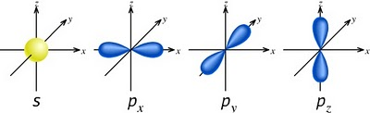](http://www.google.com.co/url?sa=i&rct=j&q=&esrc=s&frm=1&source=images&cd=&cad=rja&docid=9GhZ8rGSAbUcvM&tbnid=4X7fMEq5iOn9HM:&ved=0CAUQjRw&url=http://carlosdanielbcdc.blogspot.com/2010_08_01_archive.html&ei=DthRUvbRBYW89gS0uIDwCw&bvm=bv.53537100,d.eWU&psig=AFQjCNEm-nzI0WkJznqi02fYtpPIODUw3w&ust=1381181804401544)

G10: Isaza B. Estiven, Moncada Florez Luis A. , Rave Jhony, Rios Cardona Miguel,

MODELO HIBRIDACIÓN SP2

[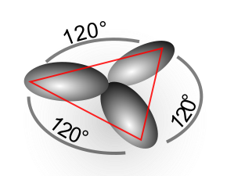](http://upload.wikimedia.org/wikipedia/commons/1/11/Sp2-Orbital.svg)

G11: Ruiz Juan David, Saldarriaga Liliana, Sosa Conrado, Tobón Cristian J., Vargas Willson

Un MODELO A HACER: los orbitales SP3 HIBRIDIZADOS sin los H. Ojo con los ángulos, van en un tetraedro regular (una pirámide de 4 lados triangulares equilateros)

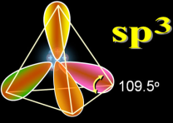 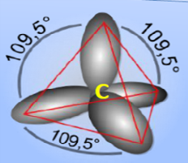

**¿QUIEN SE LE MIDE A ESTA POR APARTE? Y va con premio**